实验报告
专业：_电子科学与技术__
姓名：_____金宣妤______
学号：___3240100333____
日期：____2025.11.24_____
地点：_____东四216_____

课程名称：_电子电路设计实验I__ 指导老师： 施红军，叶险峰，邓靖靖 成绩：__________________
实验名称：_晶体管共射放大电路的设计、仿真与测试__实验类型：_设计型实验__同组学生姓名：夏俊劼

一、实验目的
(1) 学习晶体管放大电路的设计方法
(2) 掌握晶体管放大电路静态工作点的设置、测量与调整方法
(3) 了解放大器的非线性失真
(4) 掌握放大器电压增益、输入电阻、输出电阻、幅频响应等基本性能指标的测量方法
(5) 理解负反馈对放大电路性能的影响

二、实验任务与要求
（1）设计一阻容耦合单级放大电路，写出详细设计过程并进行验算，用软件进行仿真。
电路安装、调整与测量
（2）自己编写调试步骤，自己设计数据记录表格
（3）探索研究内容：改变 RE1 的大小探究对放大器增益的影响；改变 CE 的大小探究放大器下限截止频率的变化；探究静态工作点对放大器动态范围的影响；在晶体管的 B、C 间接入一瓷片电容（数百 PF），分析对放大器什么性能产生影响，探究电容的大小对该性能的影响。以上探究内容可先用软件仿真，然后进行实验研究。
三、实验原理
（1）共射放大电路分析计算
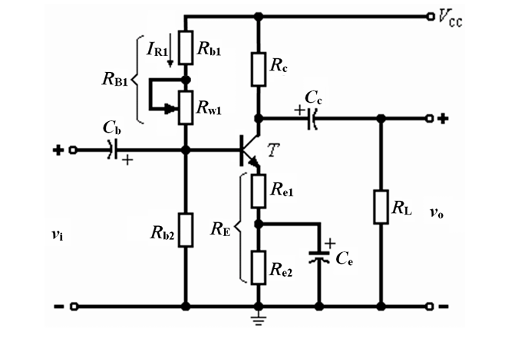
如图为示例共射放大电路。其中 RB1、Rb2 提供静态工作点所需基极电压；Rw1 进行静态工作点的调节； Rb1 保护电路，避免Rw1 调至0时基极电流过大，损坏BJT；Rc 为直流负载电阻，RL 为交流负载电阻，Cb、 Cc为耦合电容。其中Re1、Re2 都参与直流电流负反馈，但只有Re1 参与交流电流负反馈（旁路电容Ce 交流短路）对共射放大电路进行直流分析，有：
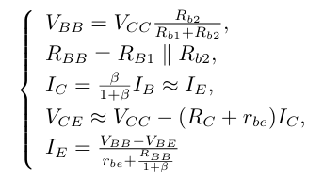
在交流小信号参数计算中，
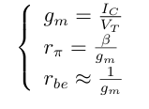
对电路进行交流分析，等效电路图如下：
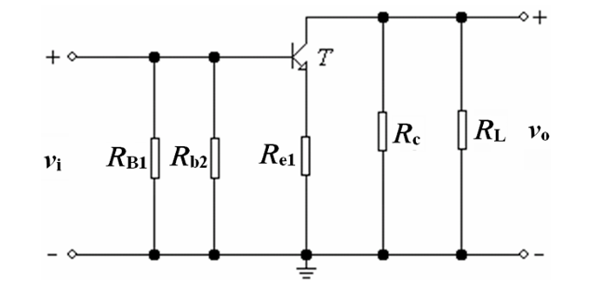
（2）静态工作点与失真
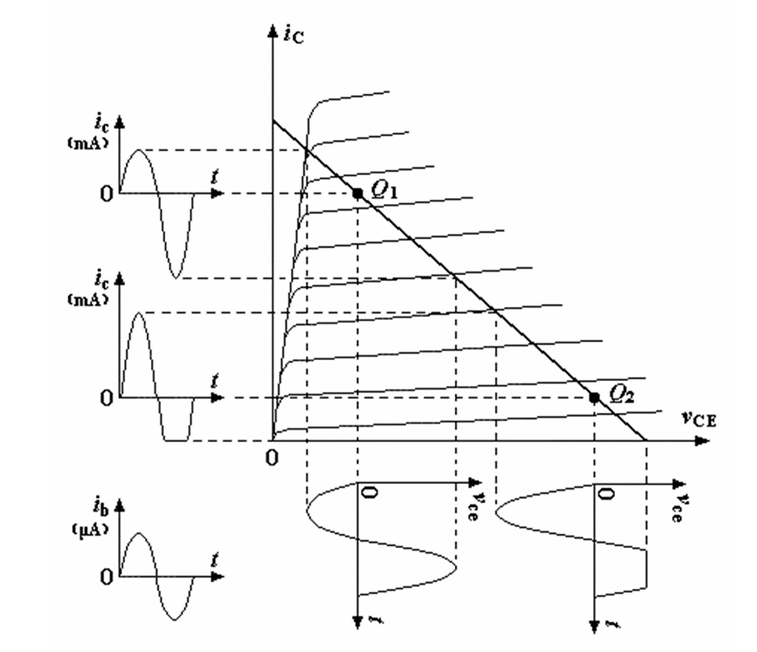
静态工作点选得过高或过低都易产生非线性失真。如图，若工作点过高，如Q1，稍大的输入信号正半周将 使晶体管进入饱和区，因而ic 波形将出现顶部压缩，输出电压VCE 波形将在底部压缩，这为饱和失真。若选择太低，如Q2，稍大的输入信号负半周将使晶体管进入截止区，因而ic波形将出现底部削平，输出电压VCE 波形将在顶部削平，这为截止失真。
因此，要使放大器不失真地放大，工作点必须选择合适。初选静态工作点时，可以选取直流负载线的中点，即 VCE =0.5VCC或IC =0.5ICS，这样便可获得较大输出动态范围。当放大器输出端接有负载RL时，因交流负载线比直流负载线要陡，所以放大器动态范围要变小。当发射极接有电阻时，也会使信号动态范围变小。

- 实验方案设计与参数计算
4.1 技术指标
选取$VCC = +10V ，RL = 5.1kΩ，Vi = 10mV ，RS = 600Ω$, 选用$2N2222$三极管，$β=120，V_{be}=0.62V$，性能指标要求：
$$|Av| > 15V /V ，Ri > 4kΩ， fL < 50Hz.$$

4.2 实验电路参数设计
本实验的电路如下：

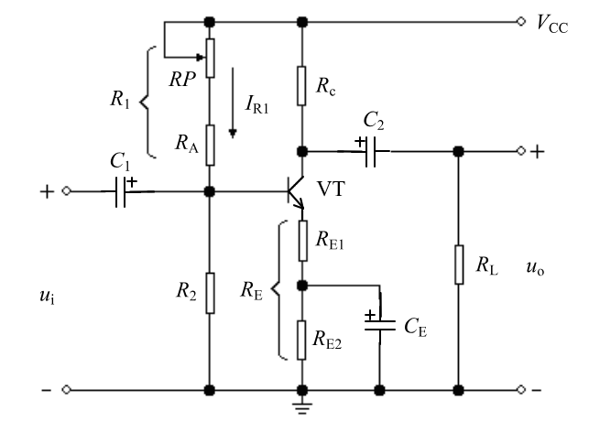
设计电阻值：
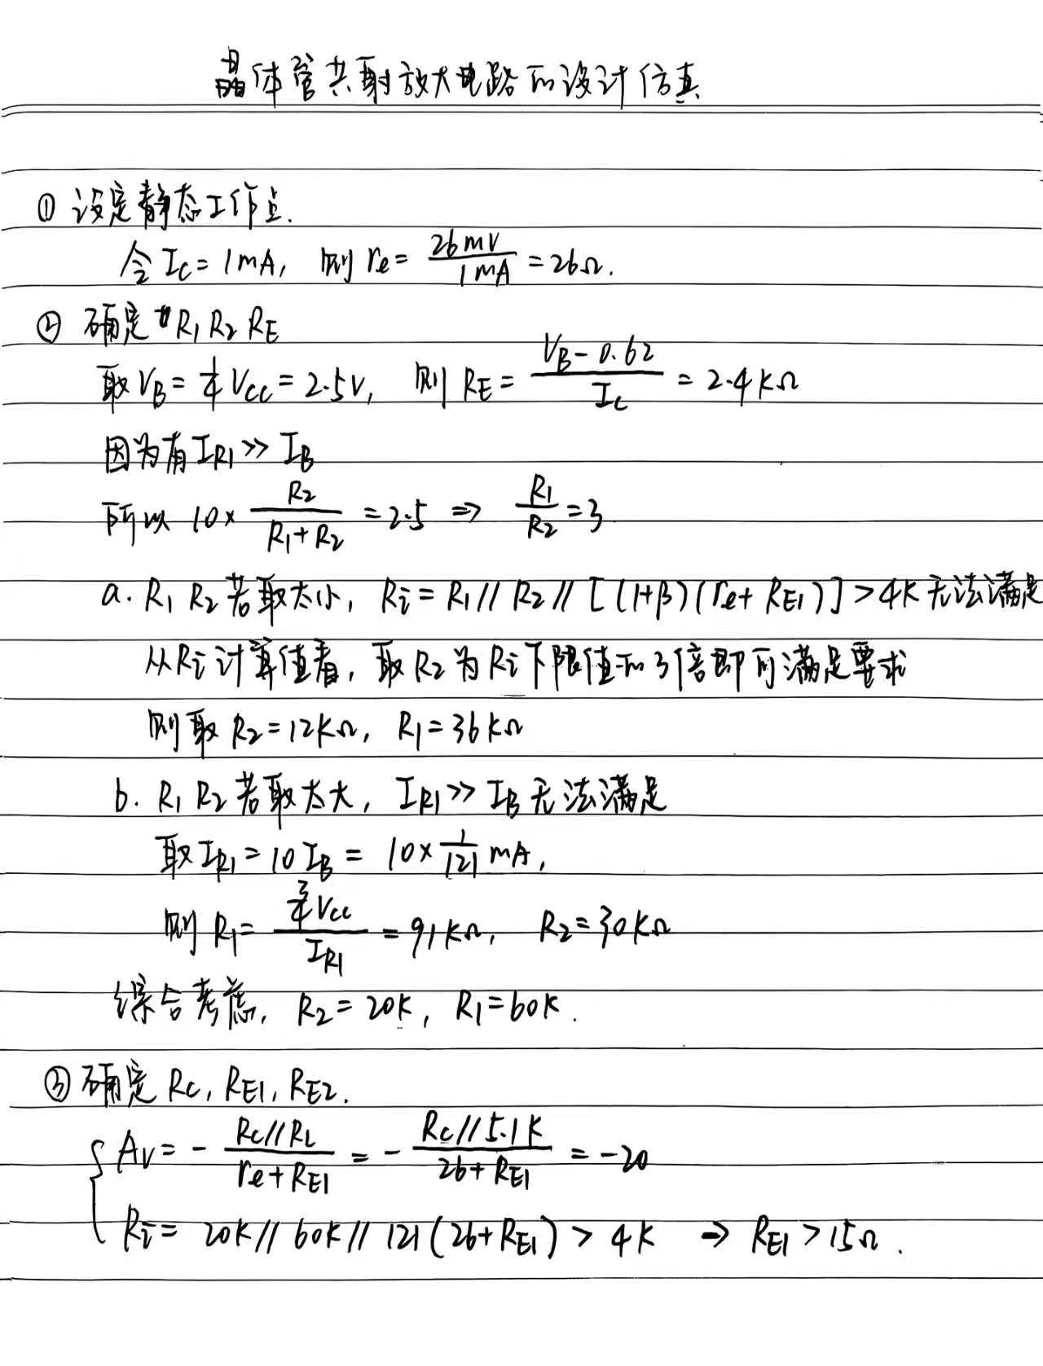
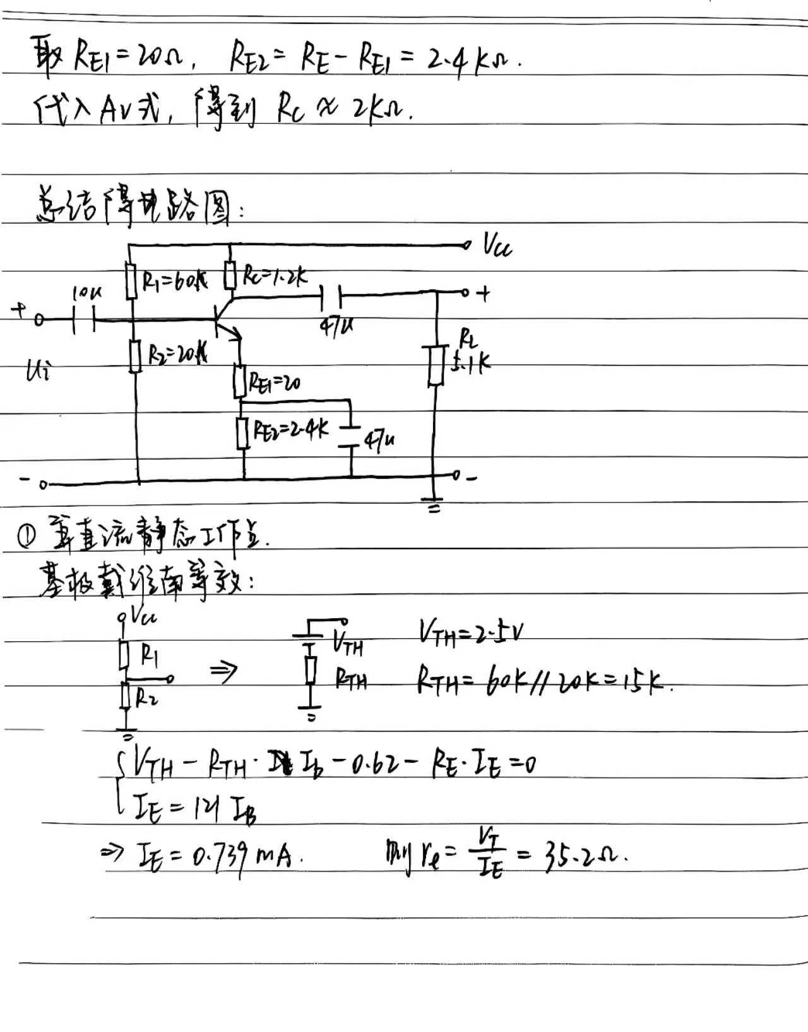

4.3 实验电路验算
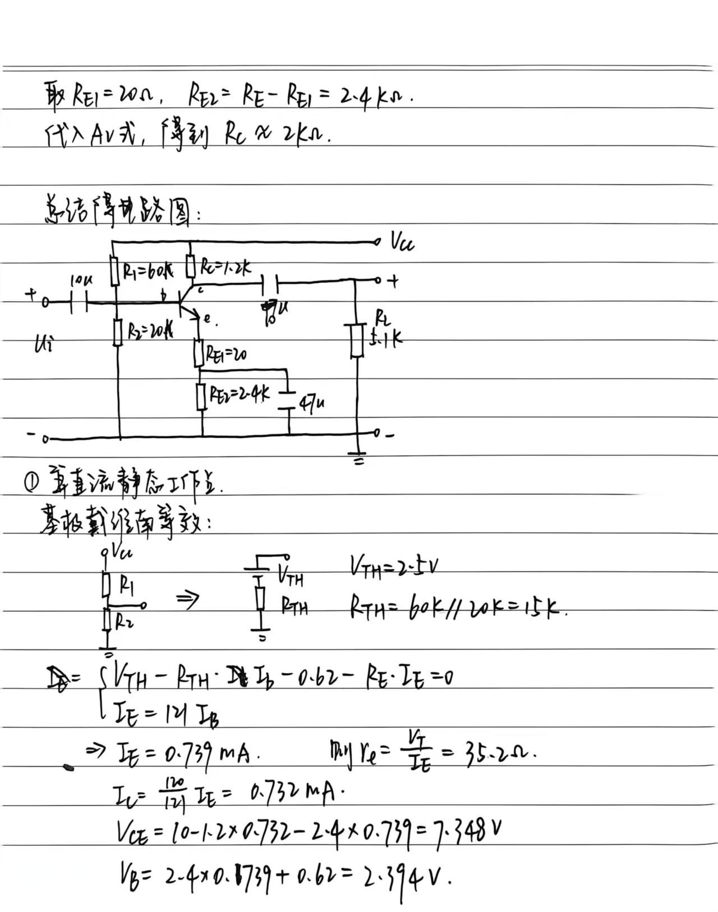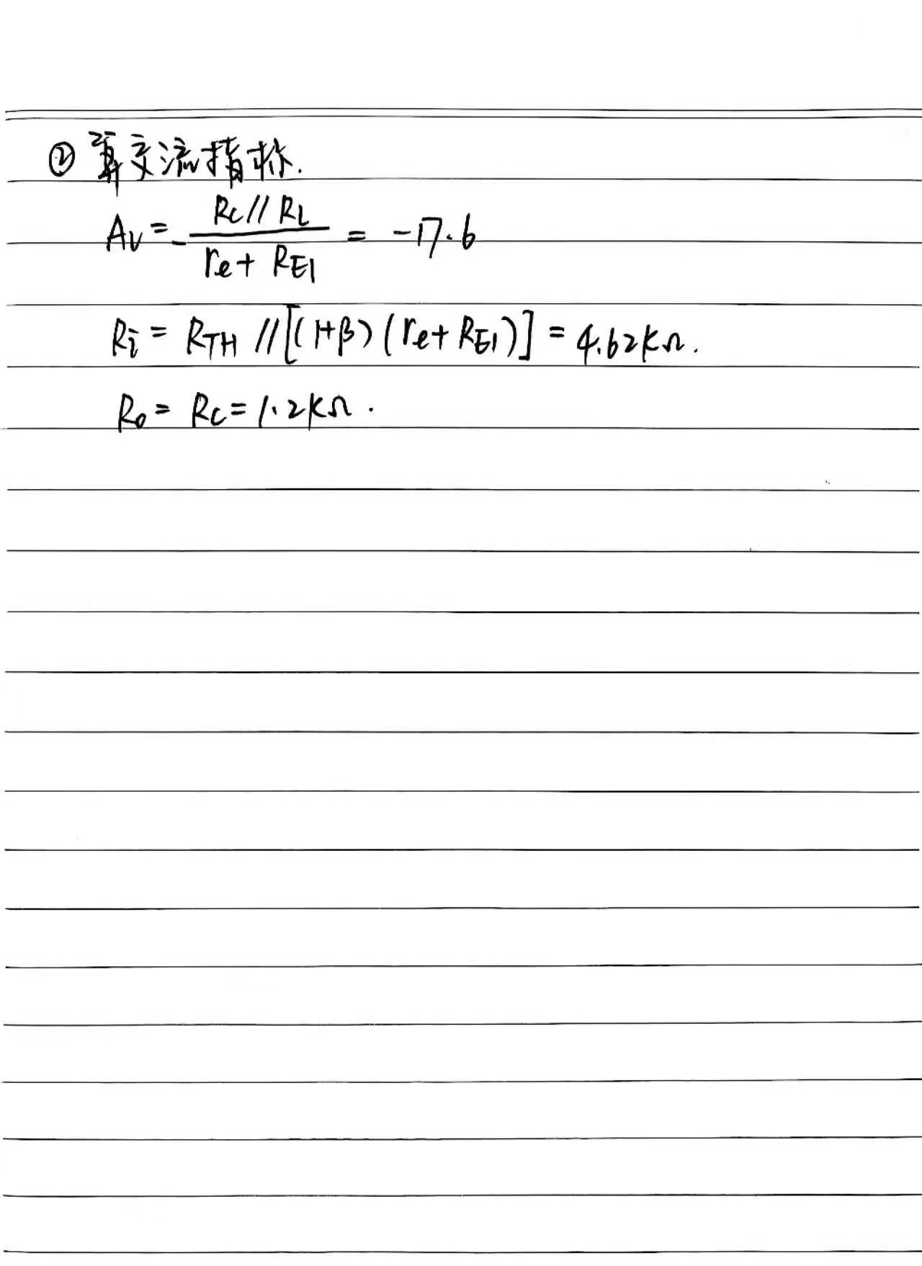

- 实验方案仿真
- 静态工作点
按照之前的参数设定，绘制电路图，如下图所示。
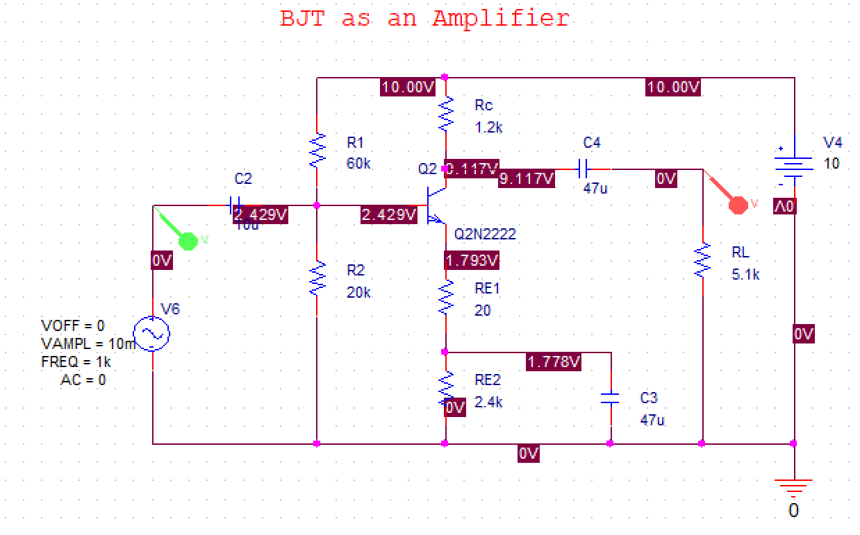
如图所示，有
$${V_{C}=9.117V , I}_{C}=\frac{10−9.117}{1.2k}=0.736mA ,$$
$${ V_{B}=2.429V , V}_{BE}=0.636V , V_{CE}=7.324V$$
说明三极管处于放大状态，各静态工作点合理，与计算值类似。

- 电压放大倍数
2.1 瞬态分析
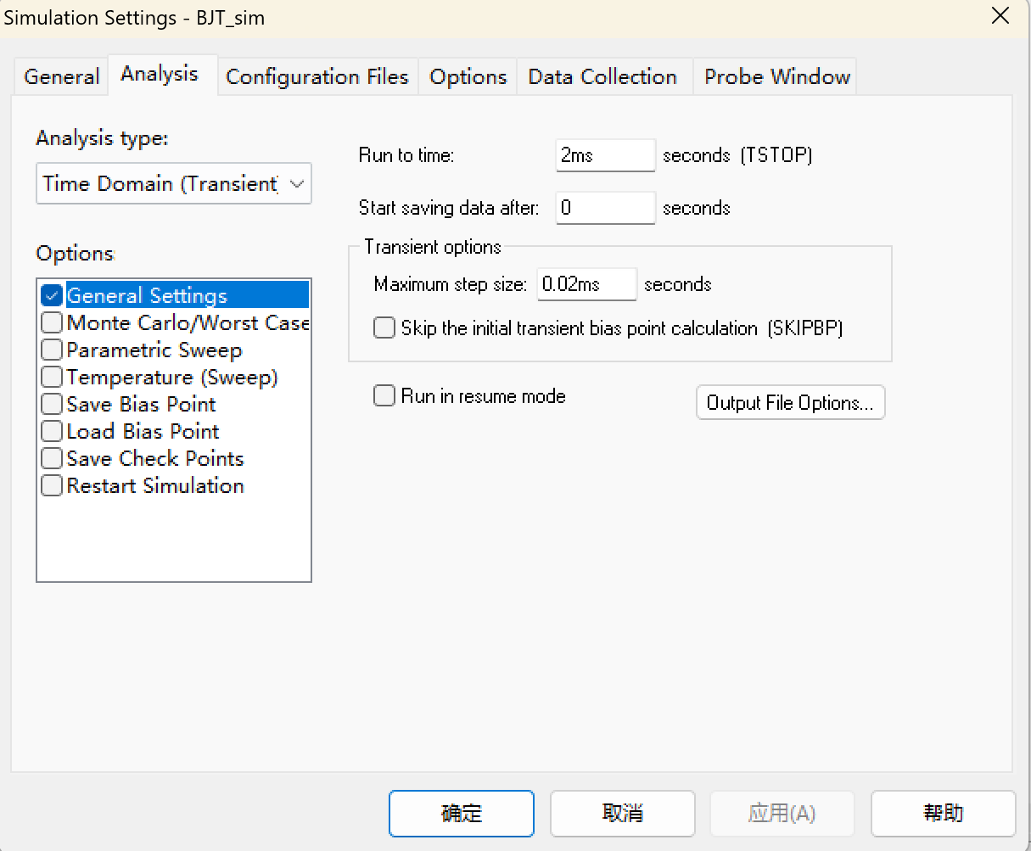
测量输入波形与输出波形，如图所示
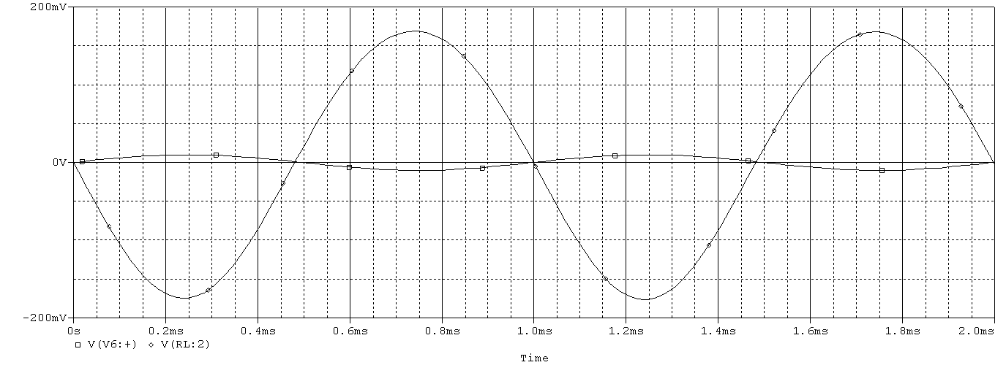
启动光标，测得的输入电压峰值为9.996mV，输出电压峰值为174.809mV
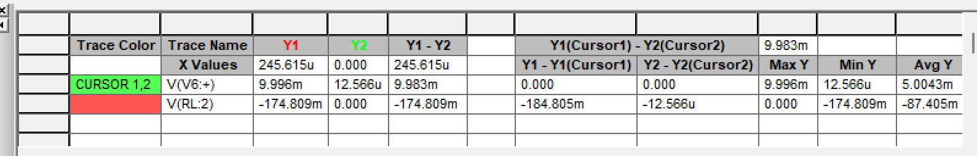
故电压放大倍数
$$A_{V}=−\frac{v_{0}}{v_{i}}=−17.49$$

2.2交流分析
将电压源的AC调整为非0，再进行交流分析。
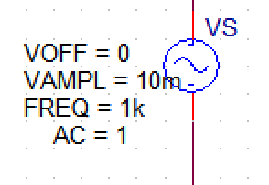
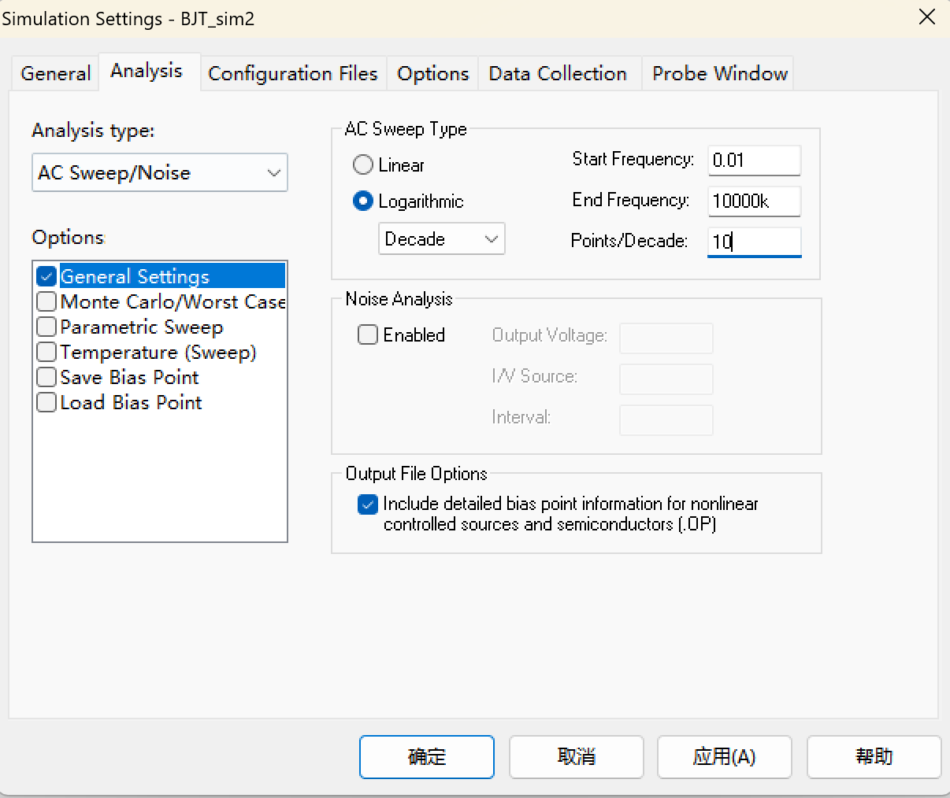
运行后在Probe窗口中，执行Trace/Add Trace命令，选择V（Out）/ V（Vs:+）作输出量，显示出幅频特性如图所示。V（Out）即V（C4:2）。
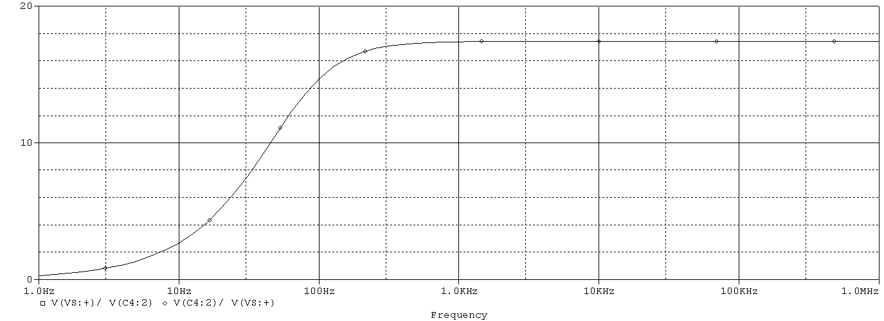

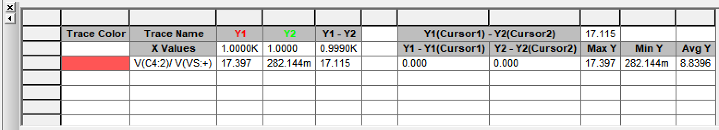 由光标测量结果，可知放大倍数$A_{V}=17.397$。
两种方法测得电压放大倍数基本一致。

- 测量输入电阻
按照以上交流分析法，设置仿真，执行Trace/Add Trace命令，将横坐标改为输入电阻$R_{i}=\frac{Vs}{I_{C2}}$,显示出幅频特性如图所示。
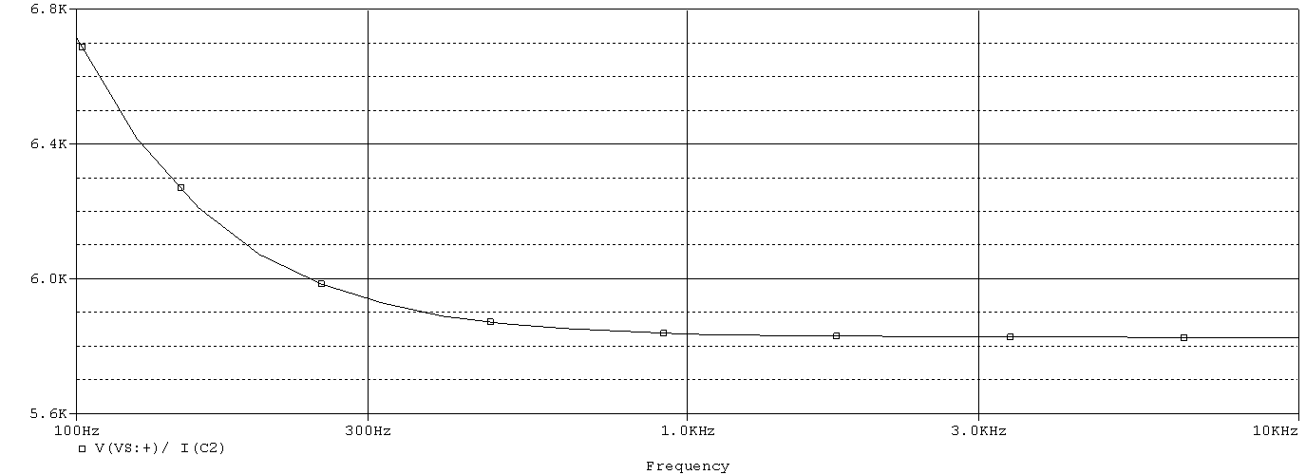
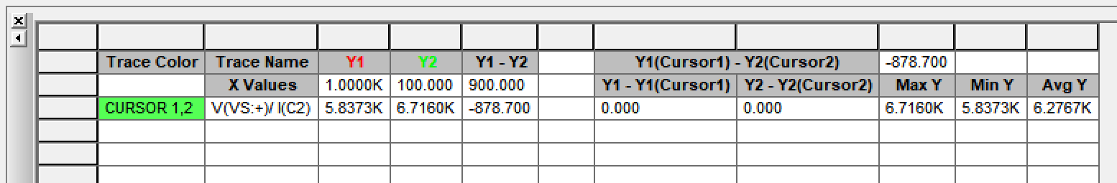
由光标测量结果，可知输入电阻$R_{i}=5.8373k$。

- 测量输出电阻
将电路的输入端短路，负载开路，在输出端加一信号源 Vs1，电路图如下：
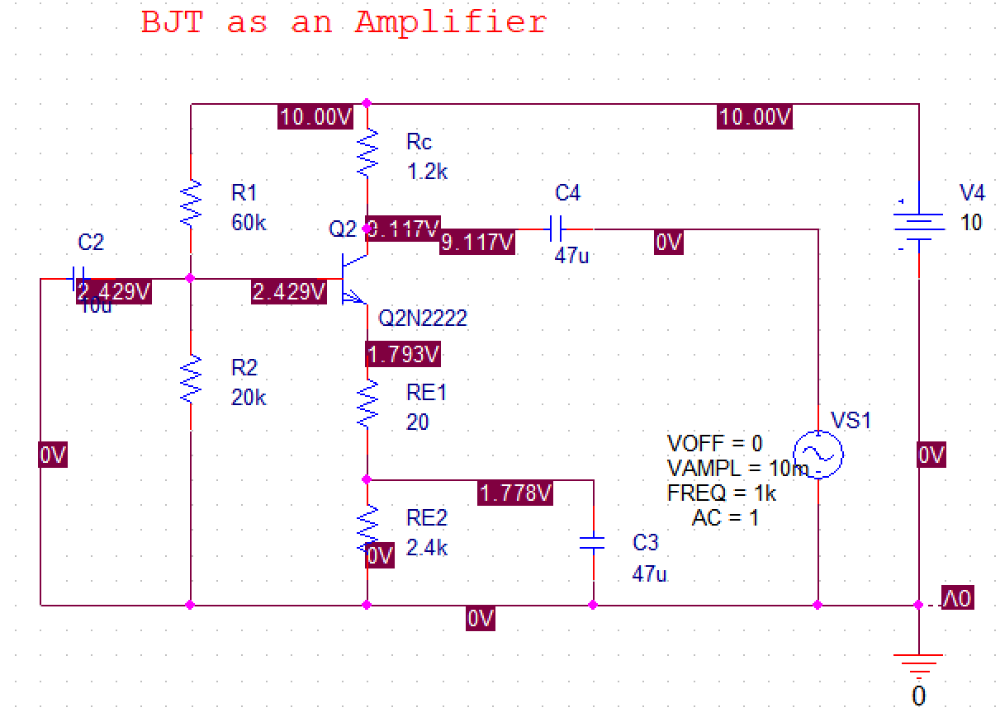
按照以上交流分析法，设置仿真，执行Trace/Add Trace命令，将横坐标改为输出电阻$R_{o}=\frac{Vs1}{I_{C4}}$，显示出幅频特性如图所示。
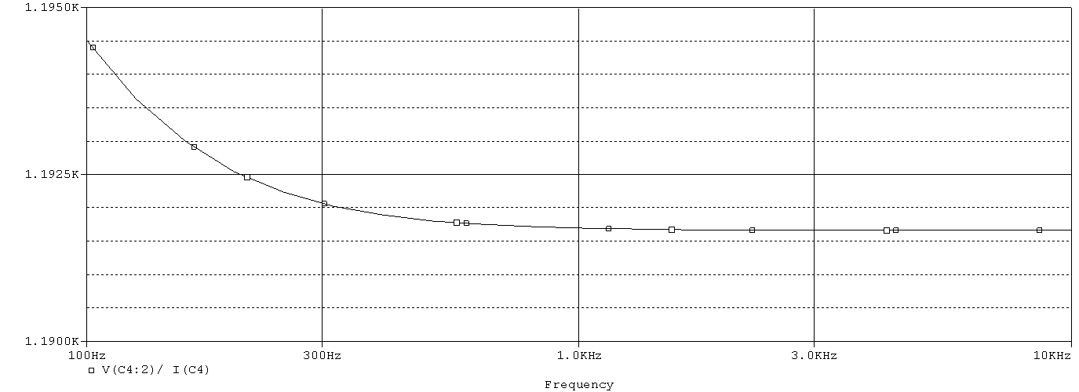
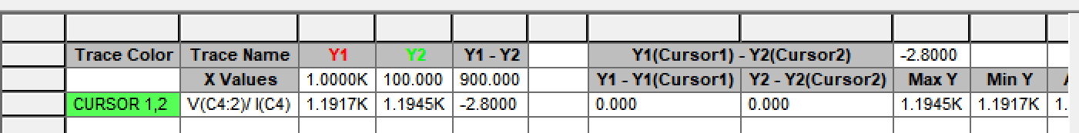
由光标测量结果，可知输入电阻$R_{o}=1.1917k$。

- 测量下限截止频率$f_{L}$
在三极管的bc之间接入电容Cu=0.01pF，如图所示。Cu的大小不会影响下限截止频率$f_{L}$。
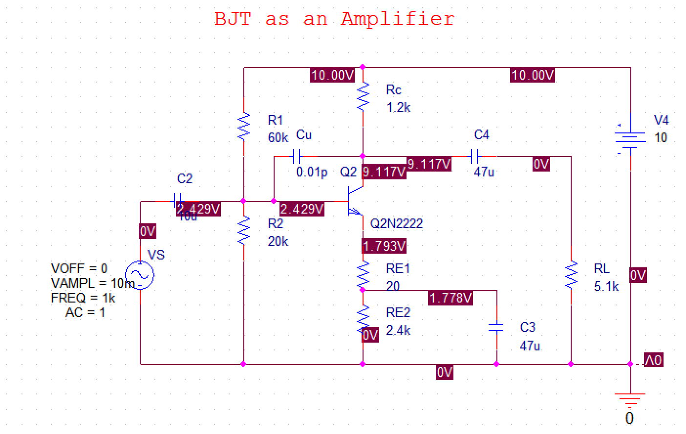
扩大扫频范围为1-1000000kHz。注意在 PSpice 中，字母 M (或 m) 代表的是 Milli (毫)，而不是Mega (兆)。

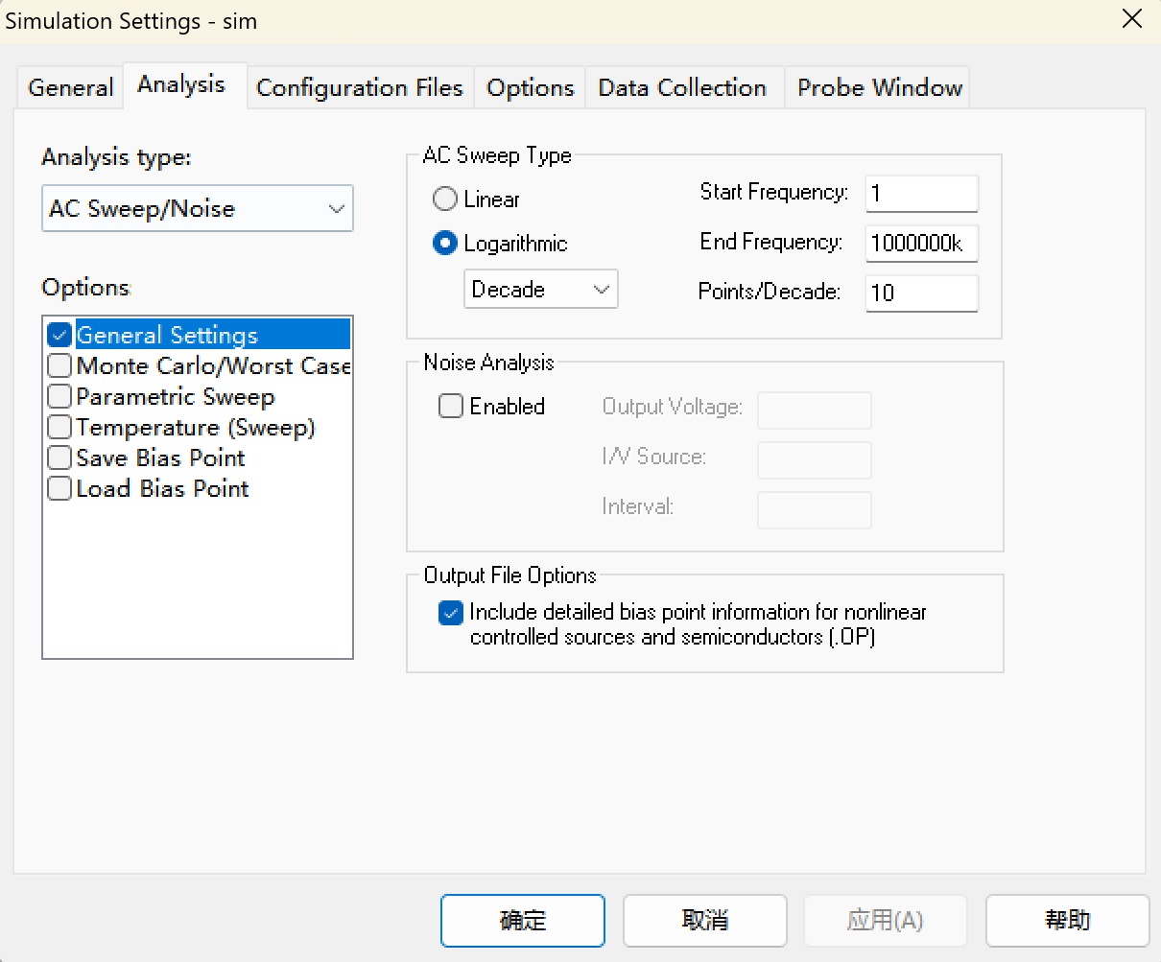
将横坐标设置为输出电压的分贝值，更好观察。显示出幅频特性如图所示。

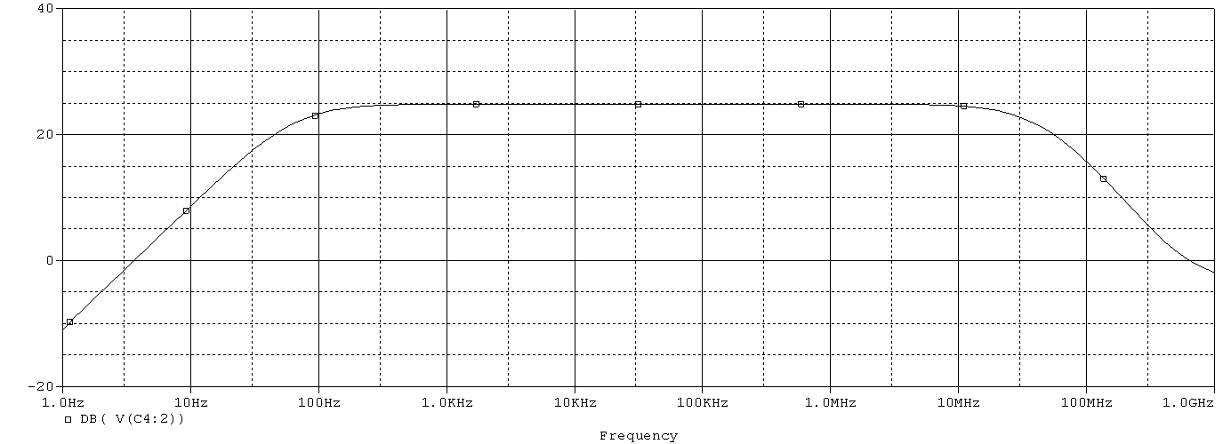
点击工具栏上的 Cursor Max 按钮，此时小框里显示Y1的值24.828。算出Y1 - 3 = 21.828。鼠标右键拖动光标向低频段走，直到Y2变成21.828左右。此时显示的X2值就是$f_{L}$。
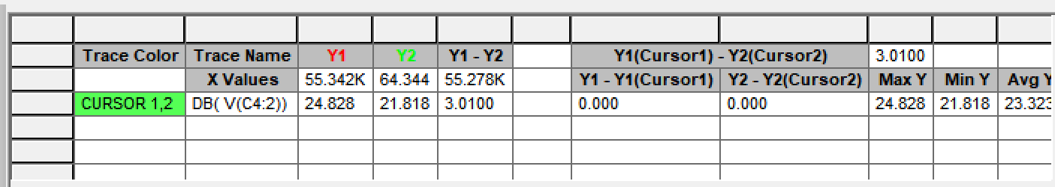
如图，$f_{L}=64.344Hz。$

- 测量上限截止频率$f_{H}$
6.1 取Cu=0.01pF
显示出幅频特性如上图所示。鼠标右键拖动光标向高频段走，直到Y2变成21.828左右。此时显示的X2值就是$f_{H}$。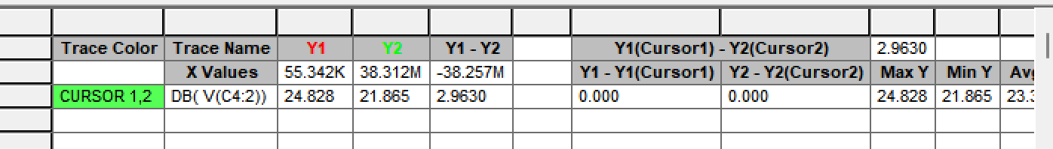如图，$f_{H}=38.312MHz。$
6.2 取Cu=${10}^{5}$pF
显示出幅频特性如图所示。这里的Cu是跨接在输入和输出之间的，会产生显著的米勒效应。它等效到输入端的电容会变得非常大，导致高频信号被旁路，所以$f_{H}$'会比$f_{H}$显著降低，带宽变窄。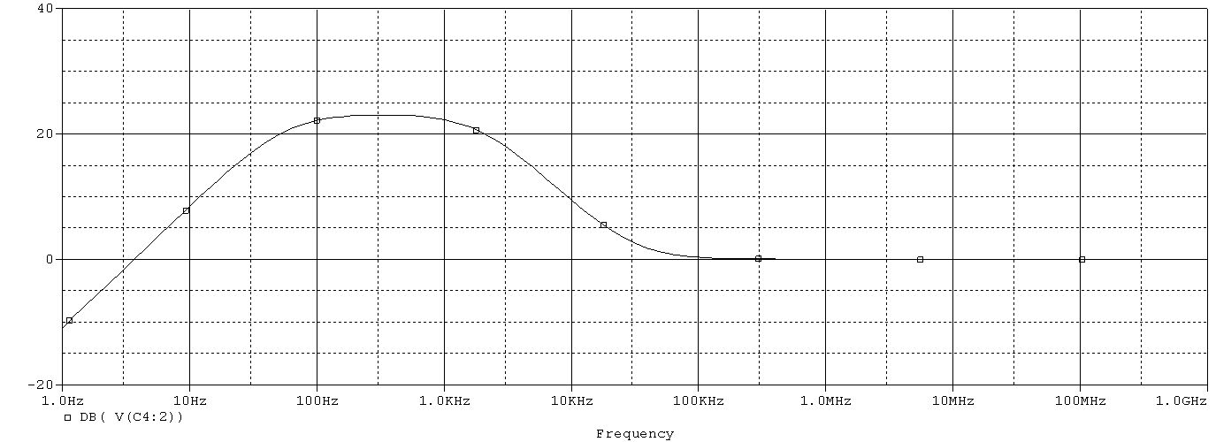
点击工具栏上的 Cursor Max 按钮，此时小框里显示Y1的值23.056。算出Y1 - 3 = 20.056。鼠标右键拖动光标向高频段走，直到Y2变成20.056左右。此时显示的X2值就是$f_{H}'$。如图，$f_{H}'=2.0866KHz。$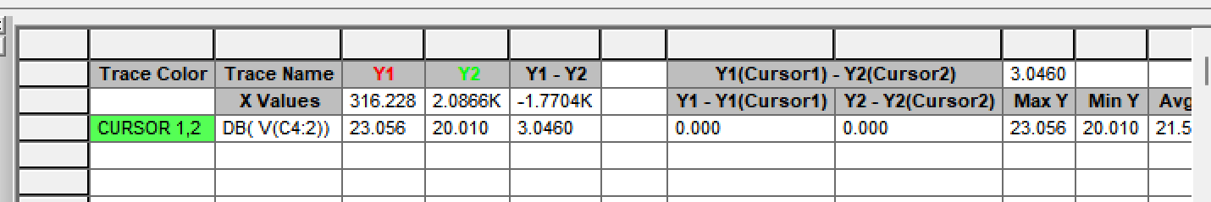
6.3 取Cu=${10}^{5}$+30pF
显示出幅频特性几乎与上图一样。点击工具栏上的 Cursor Max 按钮，此时小框里显示Y1的值23.056。算出Y1 - 3 = 20.056。鼠标右键拖动光标向高频段走，直到Y2变成20.056左右。此时显示的X2值就是$f_{H}'$。如图，$f_{H}(Cu)=2.0535KHz。$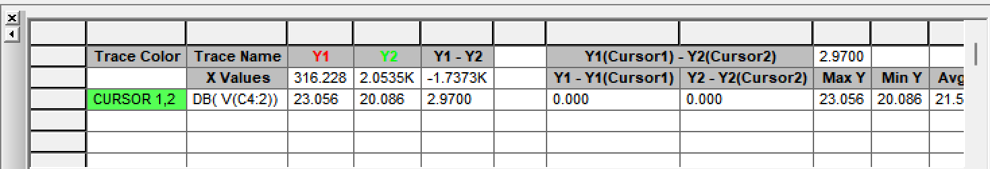
- 计算值与仿真值的比较
 | $$I_{C}$$ | $$V_{CE}$$ | $$\left|A_{V}\right|$$ | $$R_{i}$$ | $$R_{o}$$
计算值 | 0.732mA | 7.348V | 17.6 | 4.62k$Ω$ | 1.2k$Ω$
仿真值 | 0.736mA | 7.324V | 17.39和17.49 | 5.8373k$Ω$ | 1.1917k$Ω$
理论值与仿真值基本相同，偏差均在可接受范围内。
五、实验仪器设备
(1) 电路板
(2) 万用表
(3) 示波器

六、实验步骤、调试过程、实验数据记录
1、搭建测试电路
（1）按元器件参数安装、连接电路。
（2）不加输入信号。调节 RW，使 IC 为设计值（测量电阻 RC 两端的压降 VRc计算得到）。
（3）测量放大电路的静态工作点，并将理论估算值与测量值记录在下表中。
mA、V | IC/mA | VCE/V | VBE/V | VB/V
理论估算 | 0.732 | 7.348 | 0.62 | 2.394
测量 | 0.732 | 7.15 | 0.66 | 2.63

2、电压增益测量
（1）保持 IC不变，调节信号源，使输出 1kHz 正弦波，加至放大电路输入端，使输入电压 vi 幅度 30mV （以示波器显示为准）。不接负载电阻，即：RL＝∞(开路)。输入、输出波形用双踪显示观察，发现如图，相位相差π。
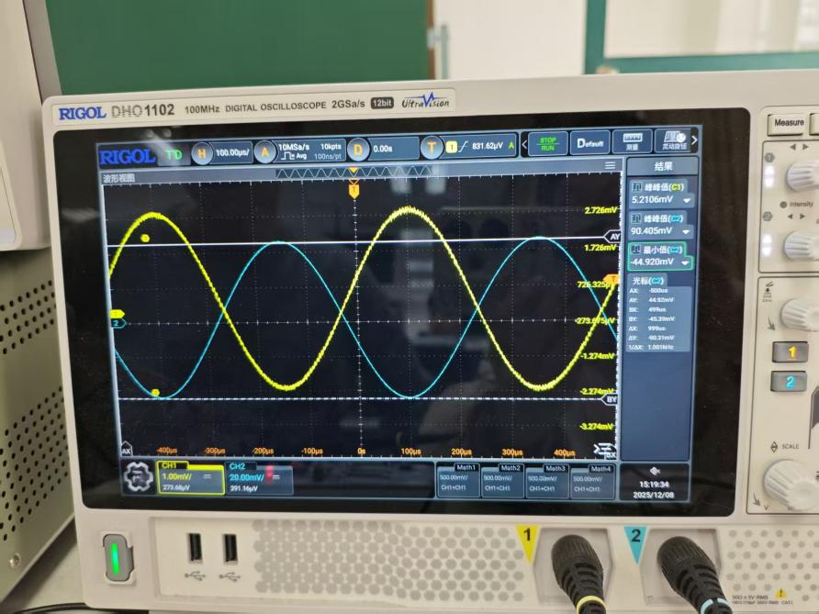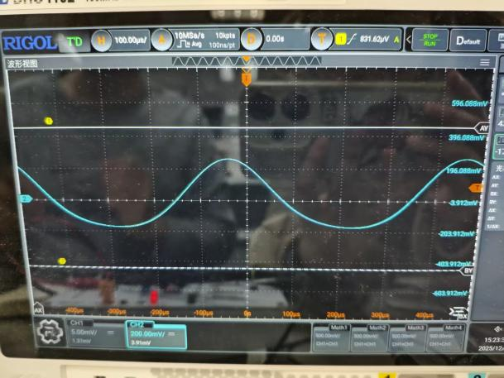
（2）增大输入信号幅度，用示波器监视输出波形。使输出波形出现失真，记下此时输出波形草图，发现首先出现饱和失真。
（3）接入负载 RL。计算电压增益 Av，分析负载对电压增益的影响。
测试条件 | 实测值（峰-峰值） |  |  |  | 理论值
 | Vi/mV | Vo/mV | Vomax/V | Av | Av
RL=∞，有CE | 20.15 | 430.80 | 4.92 | 21.38 | 21.74
RL=∞，无CE | 20.30 | 10.10 |  | 0.50 | 0.49
RL=5.1kΩ，有CE | 20.20 | 350.10 |  | 17.33 | 17.6

3、输入电阻、输出电阻的测量
（1）输入电阻测量
在信号源与被测放大器之间串入一个与 Ri 同一数量级（理论估算）的已知电阻 R ，在输出波形不失真的情况下，分别测出 vs 和 vi ，则放大器的输入电阻为
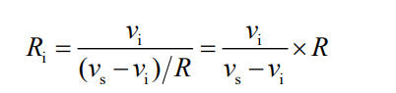
Ri （理）/$Ω$ | R/$Ω$ | Vs/mV | vi/mV | Ri （实）/$Ω$
4.62k | 5.1k | 40.81 | 21.50 | 5.68k

（2）输出电阻测量
输出波形不失真情况下，分别测出输出端空载时的输出电压 vo、和接入负载 RL 后的输出电压 vo’，则 放大器的输出电阻为
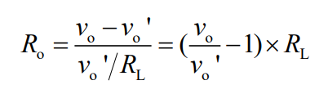
Ro （理）/$Ω$ | Vo/mV | vo’/mV | Ro （实）/$Ω$
1.2k | 439.2 | 357.8 | 1.17k

4、上限截止频率 fH、下限截止频率 fL测量
电压增益下降到中频增益0.707倍时(分贝数下降 3dB)所对应的上、下限频率即 fH、 fL。 放大电路的通频带宽度 BW。即 BW= fH - fL。
（1）在 IC为设计值、RL=∞情况下，输入 2kHz 正弦信号，改变输入信号幅度，使输出电压峰-峰值为 0.5VOP-Pmax左右。测出此时输出电压峰-峰值 Vop-p。
（2）保持放大器输入电压 vi幅度不变，改变信号源输出频率（增加或减小），当输出电压值达到 0.707 Vop-p值时，停止信号源频率的改变，此时信号源所对应的输出频率即为fH或 fL。

Vop-p | fL | fH | fH(Cu)
90.31mV | 76Hz | 940kHz | 769kHz

- 计算值与仿真值、测试值的比较
 | $$I_{C}$$ | $$V_{CE}$$ | $$\left|A_{V}\right|$$ | $$R_{i}$$ | $$R_{o}$$
计算值 | 0.732mA | 7.348V | 17.6 | 4.62k$Ω$ | 1.2k$Ω$
仿真值 | 0.736mA | 7.324V | 17.39和17.49 | 5.8373k$Ω$ | 1.1917k$Ω$
测试值 | 0.732mA | 7.15V | 17.33 | 5.68k$Ω$ | 1.17k$Ω$

从结果而言，实体电路测试与理论值/仿真值所得存在一定偏差，但均在可接受范围内。$R_{i}$的偏差较大，可能是由于实体电路中电阻，电容存在一定标差，特别是电容造成误差。

七、心得与体会
1、电阻电容是有标称值的，设计时应考虑选取典型电阻电容，否则实体电路搭建时容易找不到相应电阻电容而使结果偏差较大。这教会我电路设计的规范性。
2、输入电阻Ri理论值、仿真值、实际值三值均有一定差距，猜测是电容的阻抗导致。

装 订 线

